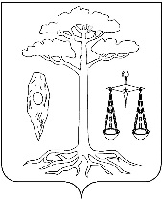

**администрация**

**тейковского муниципального района**

**ивановской области**

**п о с т а н о в л е н и е**

от 03.07.2018г. № 360

г. Тейково

**О предоставлении условно разрешённого вида использования**

**земельному участку**

Руководствуясь Градостроительным кодексом Российской Федерации, в соответствии с Уставом Тейковского муниципального района и на основании поданного заявления, учитывая протокол публичных слушаний по предоставлению условно разрешённого вида использования земельного участка в д. Синяя Осока, ул. Заречная, 3а от 02 июля 2018 года, администрация Тейковского муниципального района

**постановляет:**

Предоставить условно разрешённый вид использования «Социальное обслуживание» земельному участку с кадастровым номером 37:18:050202:102, расположенному по адресу: Ивановская область, Тейковский район, д. Синяя Осока, ул. Заречная, 3а.

**Глава Тейковского**

**муниципального района С.А. Семенова**